Учреждение образования
«Белорусский государственный технологический университет»

Лабораторная работа №7
Компьютерное время

Выполнил:
Студент 3 курса 1 группы
Васильев Владислав Васильевич

Введение
Цель работы: получение практических навыков в работе с компьютерным временем в ОС Windows и Linux.

1 Практическая часть

1.1 Выполнение задания для Windows
Приложение Lab-07a:
Приложение выводит на консоль текущую локальную дату и время в формате «YYYY-MM-DDThh:mm:ss±hh» (прим. 2005-08-09T18:31:42+03). При этом количество добавочных часов от часового пояса требуется вычислить самостоятельно, т.е. нельзя использовать функций для получения часового пояса.
Для получения времени требуется использовать функции для работы с системным/локальным временем Windows. Не использовать типы данных и функции из библиотек C.
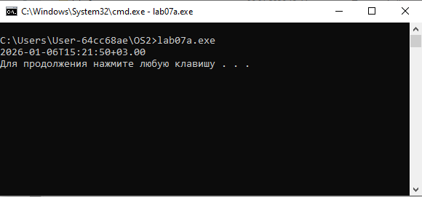
Рисунок 1.1 – Результат выполнения lab07a
Листинг 1.1 приложения lab07a представлен в конце отчета.
Приложение Lab-07b:
Приложение выполняет бесконечный цикл без задержек. В теле цикла ведётся подсчёт количества выполненных итераций.
Приложение выводит количество итераций через 5 и 10 секунд работы приложения.
Через 15 секунд приложение завершает свою работу и выводит итоговое значение счётчика итераций.

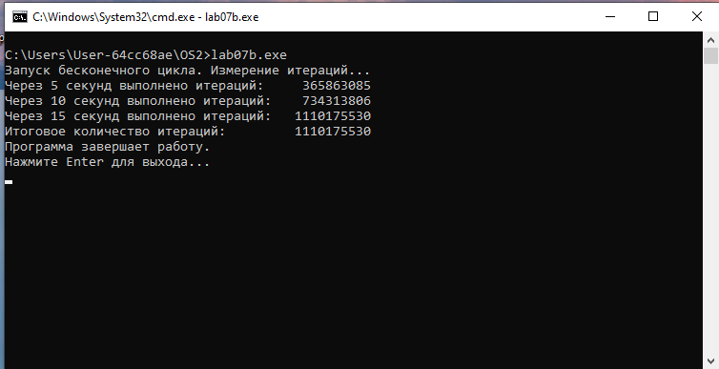
Рисунок 1.2 – Результат выполнения lab07b
Листинг 1.2 приложения lab07b представлен в конце отчета.
Приложение Lab-07c:
Приложение реализует цикл подсчёта количества итераций. Каждые 3 секунды на экран выводится значение счётчика.
Через 15 секунд приложение завершает свою работу и выводит итоговое значение счётчика.
Для реализации данного задания допускается использование только ожидающих таймеров.
Результат работы не может принимать значения 1,2,3,4,5 (частая ошибка), значения счётчика должны измеряться десятками, а то и сотнями миллионов, как и в предыдущих заданиях.
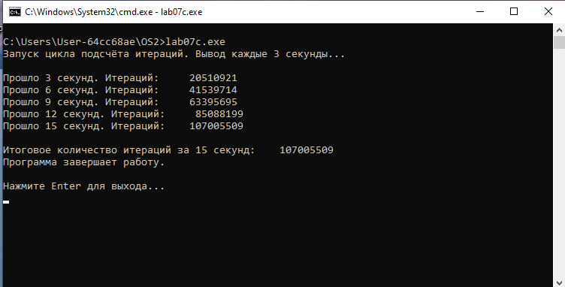
Рисунок 1.3 – Результат выполнения lab07с
Приложение Lab-07x:
Приложение вычисляет и выводит на консоль пронумерованный ряд простых чисел.
При своем завершении должен выводить количество отработанного времени.
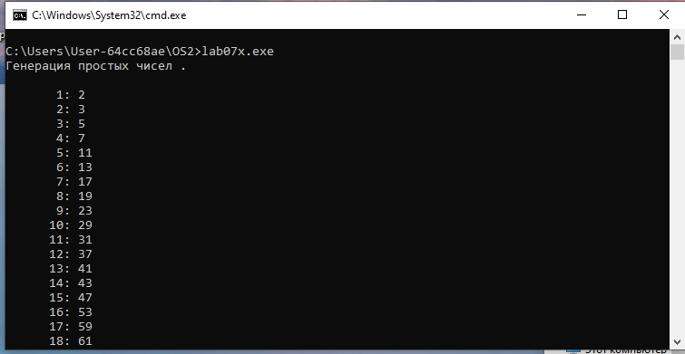
Рисунок 1.4 – Начало выполнения lab07x
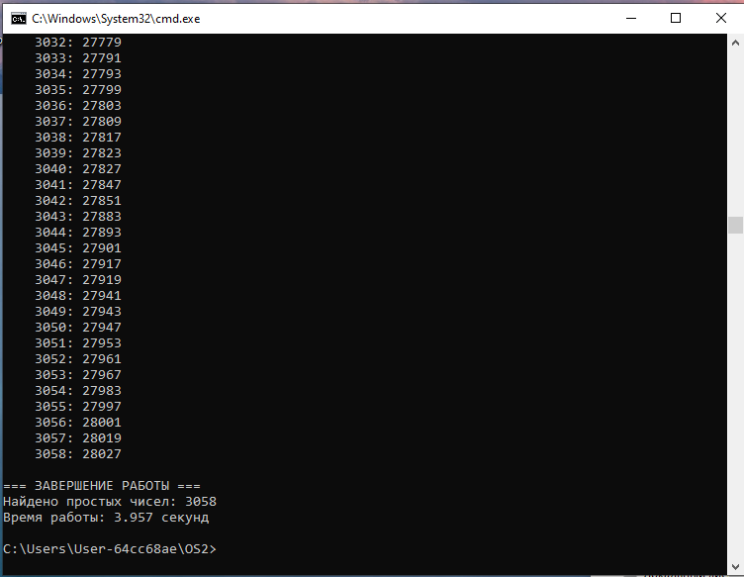
Рисунок 1.5 – Результат выполнения lab07x
Приложение Lab-07d:
Приложение запускает два дочерних процесса на основе Lab-07x.
Первый дочерний процесс должен выполняться 1 минуту и корректно завершаться.
Второй дочерний процесс должен выполняться 2 минуты и также корректно завершаться.
Родительский процесс ожидает завершения дочерних процессов.
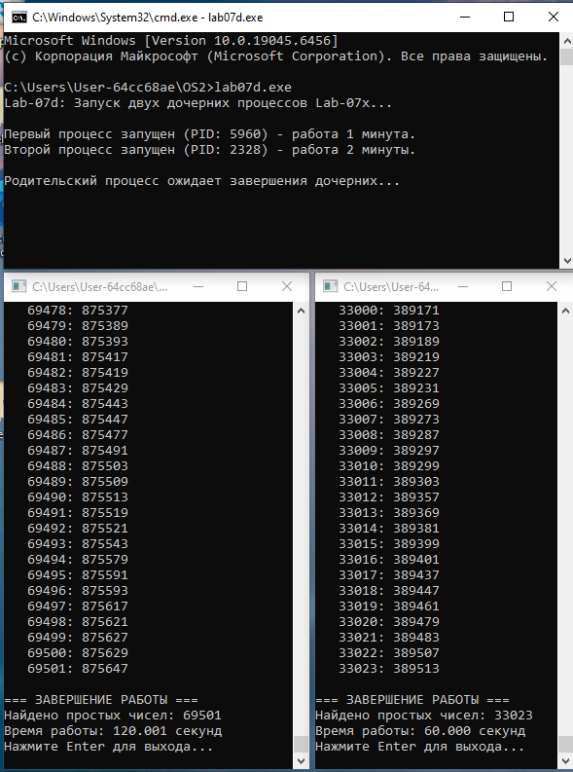
Рисунок 1.6 – Результат выполнения lab07d

2 Задачи для Linux:
Приложение Lab_07a:
Является полным аналогом приложения из Windows, но использовать функции определенные в POSIX.
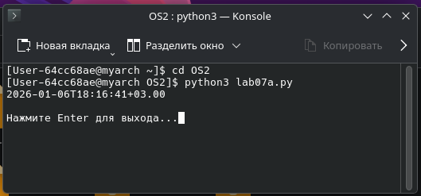
Рисунок 2.1 – Результат выполнения lab07a
Приложение Lab-07b:
Является полным аналогом приложения из Windows, за одним исключением: время работы цикла в 15 секунд замеряется по чистому времени работы процесса. В конце работы приложения выводит сколько прошло реального времени.
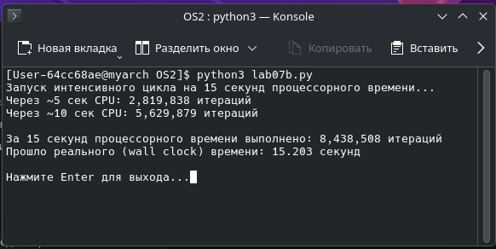
Рисунок 2.2 – Результат выполнения lab07b
Приложение Lab-07c:
Является полным аналогом приложения из Windows.
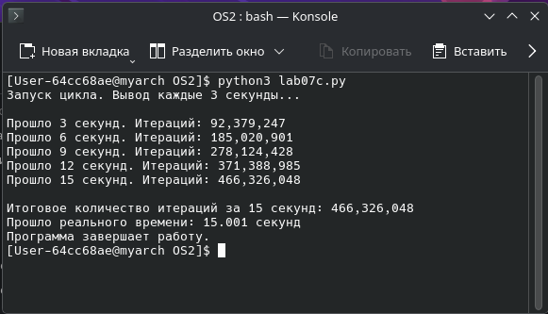
Рисунок 2.3 – Результат выполнения lab07c
Приложение Lab-07d:
Является полным аналогом приложения из Windows.
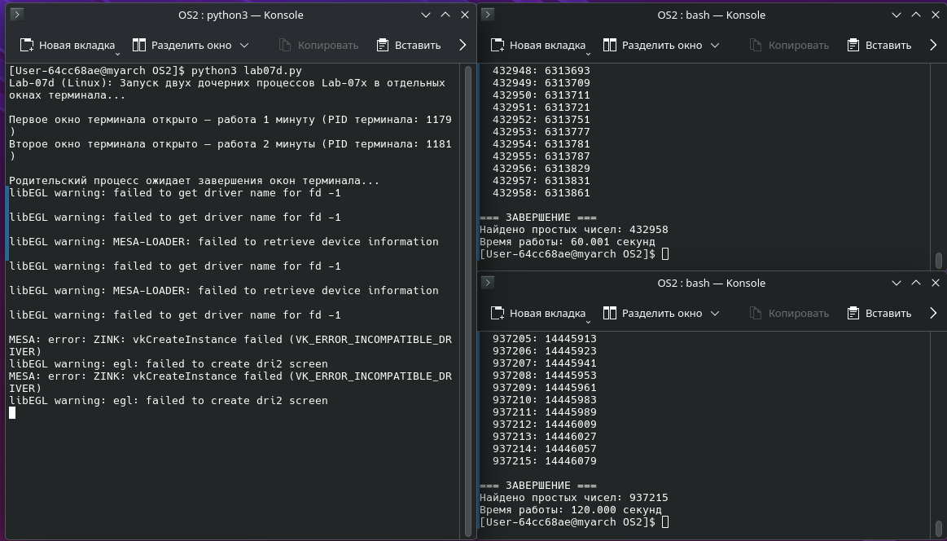
Рисунок 2.4 – Результат выполнения lab07d

Вывод
В ходе выполнения лабораторной работы были реализованы приложения для Windows и Linux, демонстрирующие работу с системным временем, высокоточными таймерами, ожидающими таймерами и процессами.

Приложение
Листинг 1.1 – Код файла lab07a.cpp
#include <windows.h>
#include <iostream>
#include <iomanip>
#include <sstream>

// Функция для добавления ведущего нуля
std::wstring FormatTwoDigits(int value) {
std::wstringstream ss;
ss << std::setw(2) << std::setfill(L'0') << value;
return ss.str();
}

// Функция для добавления четырёх цифр (год)
std::wstring FormatFourDigits(int value) {
std::wstringstream ss;
ss << std::setw(4) << std::setfill(L'0') << value;
return ss.str();
}

int main() {
SYSTEMTIME localTime;
SYSTEMTIME utcTime;

// Получаем локальное время
GetLocalTime(&localTime);

// Получаем UTC-время
GetSystemTime(&utcTime);

// Вычисляем разницу в минутах между локальным и UTC
// Для этого переводим оба времени в количество миллисекунд с 1601 года
FILETIME localFileTime, utcFileTime;
SystemTimeToFileTime(&localTime, &localFileTime);
SystemTimeToFileTime(&utcTime, &utcFileTime);

// Преобразуем в 64-битные целые
ULARGE_INTEGER localInt, utcInt;
localInt.LowPart = localFileTime.dwLowDateTime;
localInt.HighPart = localFileTime.dwHighDateTime;
utcInt.LowPart = utcFileTime.dwLowDateTime;
utcInt.HighPart = utcFileTime.dwHighDateTime;

// Разница в 100-наносекундных интервалах
LONGLONG difference = static_cast<LONGLONG>(localInt.QuadPart - utcInt.QuadPart);

// Переводим в минуты (1 минута = 600 000 000 * 100 нс)
long biasMinutes = static_cast<long>(difference / (600000000LL));

// Получаем знак и абсолютное значение
wchar_t sign = (biasMinutes >= 0) ? L'+' : L'-';
long absBiasMinutes = (biasMinutes >= 0) ? biasMinutes : -biasMinutes;

int biasHours = static_cast<int>(absBiasMinutes / 60);
int biasMins = static_cast<int>(absBiasMinutes % 60);

// Формируем строку в формате YYYY-MM-DDThh:mm:ss±hhmm
std::wcout << FormatFourDigits(localTime.wYear) << L"-"
<< FormatTwoDigits(localTime.wMonth) << L"-"
<< FormatTwoDigits(localTime.wDay) << L"T"
<< FormatTwoDigits(localTime.wHour) << L":"
<< FormatTwoDigits(localTime.wMinute) << L":"
<< FormatTwoDigits(localTime.wSecond)
<< sign
<< FormatTwoDigits(biasHours)
<< FormatTwoDigits(biasMins)
<< std::endl;

// Пауза, чтобы окно не закрылось сразу
system("pause");

return 0;
}
Листинг 1.2 – Код файла lab07b.cpp
#include <windows.h>
#include <iostream>
#include <iomanip>

int main() {
setlocale(LC_ALL, "Ru");
// Получаем частоту счётчика производительности (тиков в секунду)
LARGE_INTEGER frequency;
QueryPerformanceFrequency(&frequency);

// Получаем начальное значение счётчика
LARGE_INTEGER start;
QueryPerformanceCounter(&start);

// Цели по времени в секундах
const double TIME_5_SEC = 5.0;
const double TIME_10_SEC = 10.0;
const double TIME_15_SEC = 15.0;

// Переводим секунды в тики
LONGLONG target5 = start.QuadPart + static_cast<LONGLONG>(TIME_5_SEC * frequency.QuadPart);
LONGLONG target10 = start.QuadPart + static_cast<LONGLONG>(TIME_10_SEC * frequency.QuadPart);
LONGLONG target15 = start.QuadPart + static_cast<LONGLONG>(TIME_15_SEC * frequency.QuadPart);

bool printed5 = false;
bool printed10 = false;

LONGLONG iterations = 0;
LARGE_INTEGER current;

std::cout << "Запуск бесконечного цикла. Измерение итераций...\n";

// Бесконечный цикл без задержек
while (true) {
++iterations;

// Получаем текущее время
QueryPerformanceCounter(&current);

// Проверка на 5 секунд
if (!printed5 && current.QuadPart >= target5) {
std::cout << "Через 5 секунд выполнено итераций: "
<< std::setw(12) << iterations << "\n";
printed5 = true;
}

// Проверка на 10 секунд
if (!printed10 && current.QuadPart >= target10) {
std::cout << "Через 10 секунд выполнено итераций: "
<< std::setw(12) << iterations << "\n";
printed10 = true;
}

// Проверка на 15 секунд — завершение
if (current.QuadPart >= target15) {
std::cout << "Через 15 секунд выполнено итераций: "
<< std::setw(12) << iterations << "\n";
std::cout << "Итоговое количество итераций: "
<< std::setw(12) << iterations << "\n";
std::cout << "Программа завершает работу.\n";
break;
}
}

std::cout << "Нажмите Enter для выхода...\n";
std::cin.get();

return 0;
}

Листинг 1.3 – Код файла lab07c.cpp
#include <windows.h>
#include <iostream>
#include <iomanip>

int main() {
setlocale(LC_ALL, "Ru");
HANDLE hTimer = CreateWaitableTimer(NULL, FALSE, NULL);
if (hTimer == NULL) {
std::cerr << "Ошибка создания таймера! Код: " << GetLastError() << "\n";
return 1;
}

// Период — 3 секунды (в 100-наносекундных интервалах)
// Отрицательное значение = относительное время
LARGE_INTEGER dueTime;
dueTime.QuadPart = -30000000LL; // -3 секунды (30 000 000 * 100 нс)

// Устанавливаем таймер: первый запуск через 3 сек, затем каждые 3 сек
if (!SetWaitableTimer(hTimer, &dueTime, 3000, NULL, NULL, FALSE)) {
std::cerr << "Ошибка установки таймера! Код: " << GetLastError() << "\n";
CloseHandle(hTimer);
return 1;
}

volatile LONGLONG iterations = 0; // volatile — чтобы компилятор не оптимизировал цикл
int printCount = 0;

std::cout << "Запуск цикла подсчёта итераций. Вывод каждые 3 секунды...\n\n";

while (true) {
++iterations;

// Ожидаем срабатывания таймера с нулевым таймаутом (не блокируем CPU надолго)
DWORD waitResult = WaitForSingleObject(hTimer, 0);

if (waitResult == WAIT_OBJECT_0) { // Таймер сработал
printCount++;

std::cout << "Прошло " << (printCount * 3) << " секунд. "
<< "Итераций: " << std::setw(12) << iterations << "\n";

// Если прошло 15 секунд — завершаем
if (printCount >= 5) { // 5 × 3 = 15 секунд
std::cout << "\nИтоговое количество итераций за 15 секунд: "
<< std::setw(12) << iterations << "\n";
std::cout << "Программа завершает работу.\n";
break;
}
}
// Если WAIT_TIMEOUT — продолжаем считать итерации
}

// Отменяем таймер и закрываем дескриптор
CancelWaitableTimer(hTimer);
CloseHandle(hTimer);

std::cout << "\nНажмите Enter для выхода...\n";
std::cin.get();

return 0;
}

Листинг 1.4 – Код файла lab07x.cpp
#include <windows.h>
#include <iostream>
#include <iomanip>
#include <cmath>
#include <conio.h>
#include <string>

bool IsPrime(long long n) {
if (n < 2) return false;
if (n == 2) return true;
if (n % 2 == 0) return false;
long long sqrt_n = static_cast<long long>(sqrt(static_cast<double>(n))) + 1;
for (long long i = 3; i <= sqrt_n; i += 2) {
if (n % i == 0) return false;
}
return true;
}

int main(int argc, char* argv[]) {
setlocale(LC_ALL, "Ru");
LARGE_INTEGER frequency, start;
QueryPerformanceFrequency(&frequency);
QueryPerformanceCounter(&start);

// Если передан аргумент — это время работы в секундах
int maxSeconds = 0;
if (argc > 1) {
maxSeconds = std::stoi(argv[1]);
}

LONGLONG targetTicks = 0;
if (maxSeconds > 0) {
targetTicks = start.QuadPart + static_cast<LONGLONG>(maxSeconds * frequency.QuadPart);
}

std::cout << "Генерация простых чисел ";
if (maxSeconds > 0) std::cout << "(автозавершение через " << maxSeconds << " сек)";
std::cout << ".\n\n";

long long number = 2;
long long count = 0;

while (true) {
// Проверка нажатия клавиши (для ручного завершения, если нет таймера)
if (_kbhit()) {
_getch();
break;
}

// Проверка автоматического завершения по времени
if (maxSeconds > 0) {
LARGE_INTEGER current;
QueryPerformanceCounter(&current);
if (current.QuadPart >= targetTicks) {
break;
}
}

if (IsPrime(number)) {
++count;
std::cout << std::setw(8) << count << ": " << number << "\n";
}
++number;
}

LARGE_INTEGER end;
QueryPerformanceCounter(&end);
double elapsed = static_cast<double>(end.QuadPart - start.QuadPart) / frequency.QuadPart;

std::cout << "\n=== ЗАВЕРШЕНИЕ РАБОТЫ ===\n";
std::cout << "Найдено простых чисел: " << count << "\n";
std::cout << "Время работы: " << std::fixed << std::setprecision(3) << elapsed << " секунд\n";
std::wcout << L"Нажмите Enter для выхода...\n";
std::cin.get();

return 0;
}
Листинг 1.5 – Код файла lab07d.cpp
// Lab-07d.cpp
#include <windows.h>
#include <iostream>
#include <string>

int main() {
setlocale(LC_ALL, "Ru");
std::wcout << L"Lab-07d: Запуск двух дочерних процессов Lab-07x...\n\n";

std::wstring exePath = L"lab07x.exe"; // Убедись, что файл в той же папке

STARTUPINFO si1 = { sizeof(si1) };
STARTUPINFO si2 = { sizeof(si2) };
PROCESS_INFORMATION pi1 = {};
PROCESS_INFORMATION pi2 = {};

// Первый дочерний: 60 секунд (1 минута)
std::wstring cmd1 = exePath + L" 60";

if (!CreateProcessW(nullptr, (wchar_t*)cmd1.data(), nullptr, nullptr, FALSE,
CREATE_NEW_CONSOLE, nullptr, nullptr, &si1, &pi1)) {
std::wcerr << L"Ошибка запуска первого процесса! Код: " << GetLastError() << L"\n";
return 1;
}
std::wcout << L"Первый процесс запущен (PID: " << pi1.dwProcessId << L") — работа 1 минута.\n";

// Второй дочерний: 120 секунд (2 минуты)
std::wstring cmd2 = exePath + L" 120";

if (!CreateProcessW(nullptr, (wchar_t*)cmd2.data(), nullptr, nullptr, FALSE,
CREATE_NEW_CONSOLE, nullptr, nullptr, &si2, &pi2)) {
std::wcerr << L"Ошибка запуска второго процесса! Код: " << GetLastError() << L"\n";
return 1;
}
std::wcout << L"Второй процесс запущен (PID: " << pi2.dwProcessId << L") — работа 2 минуты.\n\n";

std::wcout << L"Родительский процесс ожидает завершения дочерних...\n";

// Ждём завершения обоих процессов
HANDLE handles[2] = { pi1.hProcess, pi2.hProcess };
WaitForMultipleObjects(2, handles, TRUE, INFINITE);

std::wcout << L"\nОба дочерних процесса завершились корректно.\n";
std::wcout << L"Родительский процесс завершает работу.\n";

// Закрываем дескрипторы
CloseHandle(pi1.hThread); CloseHandle(pi1.hProcess);
CloseHandle(pi2.hThread); CloseHandle(pi2.hProcess);

std::wcout << L"Нажмите Enter для выхода...\n";
std::cin.get();

return 0;
}
Листинг 2.1 – Код файла lab07a.py
# Lab-07a.py
import time
import datetime
import os

def format_two_digits(n):
return f"{n:02d}"

# Получаем локальное время как struct_time
local_time = time.localtime()

# Получаем UTC время как struct_time
utc_time = time.gmtime()

# Вычисляем разницу в секундах между локальным и UTC
# localtime - gmtime = bias в секундах
bias_seconds = time.mktime(local_time) - time.mktime(utc_time)

# Переводим в часы и минуты
bias_hours = int(bias_seconds // 3600)
bias_minutes = int(abs(bias_seconds % 3600) // 60)

sign = '+' if bias_seconds >= 0 else '-'
abs_bias_hours = abs(bias_hours)

# Формируем строку в формате YYYY-MM-DDThh:mm:ss±hhmm
dt = datetime.datetime.fromtimestamp(time.mktime(local_time))
formatted = (
f"{dt.year}-{format_two_digits(dt.month)}-{format_two_digits(dt.day)}T"
f"{format_two_digits(dt.hour)}:{format_two_digits(dt.minute)}:{format_two_digits(dt.second)}"
f"{sign}{format_two_digits(abs_bias_hours)}{format_two_digits(bias_minutes)}"
)

print(formatted)

input("\nНажмите Enter для выхода...")

Листинг 2.2 – Код файла lab07b.py
# Lab-07b.py
import time
import os

print("Запуск интенсивного цикла на 15 секунд процессорного времени...")

start_process = time.process_time()
start_wall = time.time() # реальное (wall clock) время

iterations = 0
target_process_time = 15.0

while True:
iterations += 1

elapsed_process = time.process_time() - start_process
if elapsed_process >= target_process_time:
break

# Печать каждые ~5 и ~10 секунд процессорного времени
if 5.0 <= elapsed_process < 5.1 and 'printed_5' not in locals():
print(f"Через ~5 сек CPU: {iterations:,} итераций")
printed_5 = True
if 10.0 <= elapsed_process < 10.1 and 'printed_10' not in locals():
print(f"Через ~10 сек CPU: {iterations:,} итераций")
printed_10 = True

elapsed_wall = time.time() - start_wall

print(f"\nЗа 15 секунд процессорного времени выполнено: {iterations:,} итераций")
print(f"Прошло реального (wall clock) времени: {elapsed_wall:.3f} секунд")

input("\nНажмите Enter для выхода...")

Листинг 2.3 – Код файла lab07c.py
# Lab-07c.py
import signal
import time

iterations = 0
print_count = 0

def handler(signum, frame):
global iterations, print_count
print_count += 1
print(f"Прошло {print_count * 3} секунд. Итераций: {iterations:,}")

if print_count >= 5: # 15 секунд
elapsed_wall = time.time() - start_time
print(f"\nИтоговое количество итераций за 15 секунд: {iterations:,}")
print(f"Прошло реального времени: {elapsed_wall:.3f} секунд")
print("Программа завершает работу.")
exit(0)

# Перезапускаем таймер на следующие 3 секунды
signal.alarm(3)

# Устанавливаем обработчик и первый таймер
signal.signal(signal.SIGALRM, handler)
signal.alarm(3)

print("Запуск цикла. Вывод каждые 3 секунды...\n")
start_time = time.time()

# Интенсивный цикл
while True:
iterations += 1

Листинг 2.4 – Код файла lab07x.py
# Lab-07x.py
import sys
import time
import math

def is_prime(n):
if n < 2: return False
if n == 2: return True
if n % 2 == 0: return False
for i in range(3, int(math.sqrt(n)) + 1, 2):
if n % i == 0: return False
return True

# Если передан аргумент — время работы в секундах
max_seconds = 0
if len(sys.argv) > 1:
max_seconds = int(sys.argv[1])

start_time = time.time()
number = 2
count = 0

print("Генерация простых чисел..." + (f" (автозавершение через {max_seconds} сек)" if max_seconds else ""))

while True:
if max_seconds and (time.time() - start_time >= max_seconds):
break

if is_prime(number):
count += 1
print(f"{count:8}: {number}")

number += 1

elapsed = time.time() - start_time
print(f"\n=== ЗАВЕРШЕНИЕ ===")
print(f"Найдено простых чисел: {count}")
print(f"Время работы: {elapsed:.3f} секунд")

Листинг 2.5 – Код файла lab07d.py
# Lab-07d.py — версия для Linux с отдельными окнами терминала
import subprocess
import time
import sys
import os

def run_in_new_terminal(title, command):
"""
Запускает команду в новом окне терминала.
Автоматически определяет доступный эмулятор терминала.
"""
terminal_emulators = [
# GNOME (Ubuntu, Fedora, Debian и др.)
["gnome-terminal", "--title", title, "--", "bash", "-c", f"{command}; exec bash"],

# KDE
["konsole", "--hold", "--title", title, "-e", "bash", "-c", f"{command}; exec bash"],

# Xfce
["xfce4-terminal", "--title", title, "--hold", "-x", "bash", "-c", f"{command}; exec bash"],

# Mate
["mate-terminal", "--title", title, "--", "bash", "-c", f"{command}; exec bash"],

# LXDE / LXQt
["lxterminal", "--title", title, "-e", "bash", "-c", f"{command}; exec bash"],

# Общий fallback — xterm (почти всегда есть)
["xterm", "-hold", "-title", title, "-e", "bash", "-c", f"{command}; exec bash"],
]

for term_cmd in terminal_emulators:
try:
# Пробуем запустить
proc = subprocess.Popen(term_cmd)
if proc.poll() is None: # Процесс успешно стартовал
return proc
except FileNotFoundError:
continue # Этот терминал не установлен — пробуем следующий
except Exception:
continue

print("Ошибка: не найден ни один поддерживаемый эмулятор терминала!", file=sys.stderr)
sys.exit(1)

print("Lab-07d (Linux): Запуск двух дочерних процессов Lab-07x в отдельных окнах терминала...\n")

# Команда для первого процесса — 60 секунд
cmd1 = "python3 Lab-07x.py 60"

# Команда для второго процесса — 120 секунд
cmd2 = "python3 Lab-07x.py 120"

# Запускаем в отдельных окнах
proc1 = run_in_new_terminal("Lab-07x: 1 минута", cmd1)
print(f"Первое окно терминала открыто — работа 1 минуту (PID терминала: {proc1.pid})")

proc2 = run_in_new_terminal("Lab-07x: 2 минуты", cmd2)
print(f"Второе окно терминала открыто — работа 2 минуты (PID терминала: {proc2.pid})\n")

print("Родительский процесс ожидает завершения окон терминала...")

# Ждём завершения обоих терминалов (т.е. когда пользователь закроет окна или процессы внутри завершатся)
proc1.wait()
print("Первое окно терминала закрыто")

proc2.wait()
print("Второе окно терминала закрыто")

print("\nОба дочерних процесса завершились. Родитель завершает работу.")
input("Нажмите Enter для выхода...")

